Espara GmbH
A-5020 Salzburg, Franz-Sauer-Straße 46 – Haus A, Tel: 0043/662/432362, Fax: 0043/662/432858,
office@espara.com, www.espara.com

P R O D U K T M O N O G R A P H I E
Eco-Zym Kapseln
Inhalt: 30 Kapseln = 14,1 g bzw. 60 Kapseln = 28,2 g (Füllmenge)

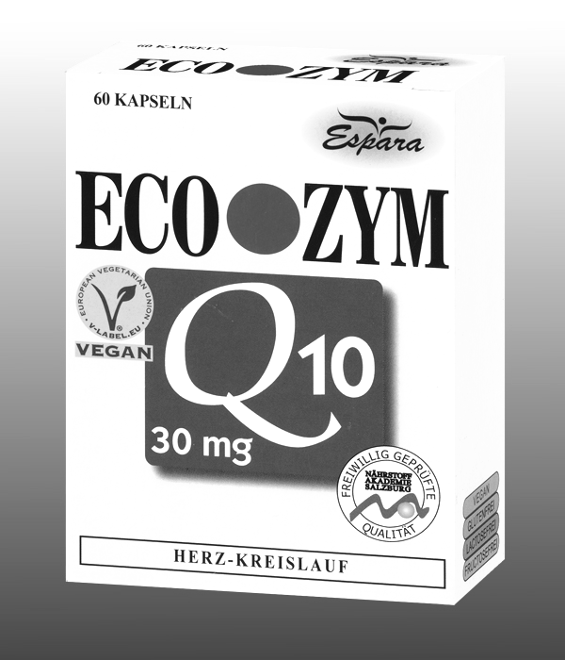
2 Eco-Zym Kapseln (= Tagesdosis)

entsprechen: 60,0 mg natürlichem Co-Enzym Q10
20,0 mg natürl. Vitamin E (166,67% NRV)
100,0 µg Selen (181,82% NRV)
120,0 mg Magnesium (32% NRV)
1,6 mg Vitamin B6 (114,29% NRV)
300,0 µg Folsäure (150% NRV)
3,0 µg Vitamin B12 (120% NRV)

vegan – glutenfrei – lactosefrei - fructosefrei


Zutaten:
Magnesiumcarbonat (49,13%), Hydroxypropylmethylcellulose*,
Füllstoff Erbsenfasern, Co-Enzym Q10 (6,36%), D-alpha-Tocopherylacetat (4,52%), mittelkettige Triglyceride - aus Pflanzenöl (Kokosnuss-Palmkernöl), Folsäure (Trägerstoff Maltodextrin, Folsäure) (3,18%), Natriumselenat (Trägerstoff Maltodextrin, Natriumselenat) (1,06%), Cyanocobalamin (Trägerstoff Maltodextrin, Cyanocobalamin) (0,32%), Pyridoxolhydrochlorid (0,21%).
Kann Spuren von Soja enthalten.
*pflanzliche Kapselhülle

Verzehr-Empfehlung:
2 x täglich 1 Kapsel mit etwas Flüssigkeit verzehren.
(Hinweis: für Diabetiker geeignet; 1 Kapsel: 0,007 BE)

Eigenschaften:
Nahrungsergänzungsmittel mit Vitaminen und Mineralstoffen in Kombination mit Co-Enzym Q10 zur Gesundheit des Herz-Kreislauf-Systems. Vitamin B6, B12 und Folsäure tragen zu einem normalen Homocystein-Stoffwechsel bei. Magnesium trägt zu einer normalen Muskelfunktion bei und Vitamin B6 zu einem normalen Energiestoffwechsel. Vitamin E und Selen tragen dazu bei, die Zellen vor oxidativem Stress zu schützen.

Nahrungsergänzungsmittel stellen keinen Ersatz für eine ausgewogene Ernährung dar und die empfohlene Tagesdosis sollte nicht überschritten werden. Abwechslungsreiche und ausgewogene Ernährung sowie eine gesunde Lebensweise sind von großer Bedeutung. Trocken und nicht über Raumtemperatur sowie außerhalb der Reichweite von Kindern lagern.

